九年级综合素质评价填报材料
西延安中学 · 九年级 · 对应系统：上海初中综评（zp.shec.edu.cn）

第一部分 自我介绍（九年级填报）
我叫【姓名】，是西延安中学九年级的一名学生。如果说初中四年给我留下了什么，那就是两样东西：一个自己摸索出来的学习方法，和一个把想法变成工具的习惯。
六年级时我的英语默写常不及格。我没有靠多做题，而是给自己设计了一套"分栏复习＋每日打卡"的方法：把单词分成已会、模糊、不会三栏，每天只攻后两栏，再用日历记录连续天数。方法对了，成绩就稳了。后来我学了编程，把这个方法做成小工具——一个能随机抽背、自动把错词排到下次的小程序。为了让它每天被用起来，我给自己定了睡前十分钟的规矩，一直坚持下来，积累了几千个词条。我也把它分享给同学，在班里组织课后互测小组，帮几位同学把默写提了上来。
进入八年级，学科变多，我开始用编程处理错题数据，按知识点和错误类型自动归类，才发现自己的问题不是粗心，而是概念没有弄清。九年级之前，我又给自己定了一份八个月的语文基础修复计划，每天六十分钟、分四阶段推进，默写成绩已经稳定下来。
我的兴趣不在"会用电脑"，而在"用技术解决自己的问题"。未来我想继续沿着这个方向走，把编程和语言学习结合起来，也希望在中考里交出让人放心的答卷。

第二部分 探究学习报告
填报路径：填报区 → 创新精神与实践能力 → 探究学习报告。学生填写完成后点击【提交老师填报】，待老师填写完成即算填报完成。

封面
学 校 | 西延安中学
班 级 | 九年级（ ）班
姓 名 | 【姓名】
指导教师 | 【指导教师】
完成日期 | 2026 年 8 月
梅雨季里的除湿选择
——家庭四种除湿方式效果与成本对比探究

摘要
上海每年 6—7 月进入梅雨季，平均相对湿度常年在 80% 以上，衣物发霉、墙面返潮成为许多家庭的烦恼。本研究在同一套住房内，用三只电子温湿度计对除湿机、空调除湿模式、盒装干燥剂和自然通风四种常见方式进行了连续 7 天的对比实验（2026 年 6 月 28 日—7 月 4 日，每天 8:00—20:00 每两小时记录一次）。
实验发现：以 82% 为共同起点，除湿机运行 4 小时后可将房间相对湿度降到 56% 左右，降幅达 26 个百分点，效果最佳；空调除湿模式次之，3 小时降 16 个百分点，稳定在 66% 上下；两盒干燥剂对整间房几乎不起作用，仅降 5 个百分点，但在密闭衣柜内可使局部湿度下降约 10 个百分点；梅雨天"开门窗通风"反而会使室内湿度升高 2—4 个百分点。结合电费核算，除湿机每降低 1 个百分点湿度的日均成本约 0.06 元，性价比最高。据此提出"小空间用干燥剂、大空间按需开空调除湿、卧室优先用除湿机"的分层除湿策略，并提醒通风应选择室外湿度较低的时段进行。
关键词：梅雨；相对湿度；除湿；对比实验；生活成本

一、选题背景与意义
每年六七月，长江中下游地区进入梅雨期。据上海市气象部门数据，梅雨期平均相对湿度可达 85%—95%，最高时接近饱和。我家住在一栋老式公寓的三楼，一到梅雨季，地板返潮、衣柜里的衣服散发霉味，家里也添置了一台除湿机。这让我产生疑问：家里常用的几种除湿方式，到底哪种最有效？花费又如何？
湿度与生活、健康关系密切：相对湿度超过 70% 时霉菌容易滋生，可能诱发过敏和呼吸道不适；而湿度低于 40% 又会让人口干舌燥。本课题与九年级物理中的物态变化（蒸发、液化）和能量转化知识相关，也需要用数学方法整理数据，是一个典型的"在家里就能做"的科学探究。

二、探究目的与探究问题
本次探究旨在通过控制变量的对比实验，客观评价四种常见家庭除湿方式的效果与成本，为家庭防潮提供数据支持。具体探究问题如下：
- 四种除湿方式各能使室内相对湿度下降多少？达到稳定需要多长时间？
- 每种方式的使用成本（电费／耗材）是多少？
- 不同房间（卧室、衣柜、卫生间）分别适合哪种除湿方式？

三、探究方法与过程

（一）探究方法
- 实验法（控制变量）：选取层高、朝向相近的三个房间——主卧（开空调除湿）、书房（开除湿机）、次卧（只放两盒干燥剂），另以客厅（仅自然通风）作为对照。四个空间同时记录，每天 8:00—20:00 每两小时读数一次（其中 8:00、14:00、20:00 为主读数点），连续记录 7 天（2026 年 6 月 28 日—7 月 4 日）。
- 测量工具：三只同型号电子温湿度计（使用前在同一环境校准，读数一致）＋一只温湿度计用于对照房间；电能计量插座用于测量空调与除湿机的实际耗电。
- 成本核算法：按上海居民阶梯电价第一档 0.617 元／千瓦时计算电费；干燥剂按超市售价折算。
- 数据整理：把 7 天 × 7 个时间点 × 4 个空间的数据录入电子表格，编写一段简单脚本自动计算日均降幅与单位成本，并绘制变化曲线。

（二）探究过程
时间 | 探究环节 | 主要工作
6 月上旬 | 确定选题 | 查阅梅雨与湿度资料，设计实验方案
6 月中旬 | 准备器材 | 购买温湿度计、干燥剂，校准读数，测量房间面积
6 月 28 日—7 月 4 日 | 对比实验 | 四个空间同步记录温湿度，测量耗电
7 月上旬 | 整理分析 | 录入数据，编写脚本计算，绘制湿度变化曲线
7 月中下旬 | 撰写报告 | 得出结论，撰写并修改报告

四、调查（实验）结果与分析

（一）除湿机效果最佳，"开窗通风"在梅雨天是负效果
以 7 月 2 日的实测曲线为例（图 1，四个空间起点均为 82%）：
方式／空间 | 8:00 | 14:00 | 20:00 | 降幅
除湿机（书房，开 4 小时） | 82% | 57% | 56% | ↓ 26 点
空调除湿（主卧，开 3 小时） | 82% | 67% | 66% | ↓ 16 点
干燥剂两盒（次卧） | 82% | 78% | 77% | ↓ 5 点
自然通风（客厅，对照） | 82% | 86% | 84% | ↑ 2 点
除湿机开机 4 小时后，书房湿度从 82% 降到 57%，之后稳定在 56% 左右；空调除湿模式效果次之，稳定在 66% 上下；两盒干燥剂对 15 平方米的房间几乎不起作用，全天只带来约 5 个百分点的下降；而只开窗通风的客厅，湿度全天在 82%—86% 之间波动，午后室外湿度升高时室内反而更高。
这说明梅雨季"开门窗透气除潮"是一个认识误区：只有当室外湿度明显低于室内时（如雨歇的傍晚），通风才有利于降湿。
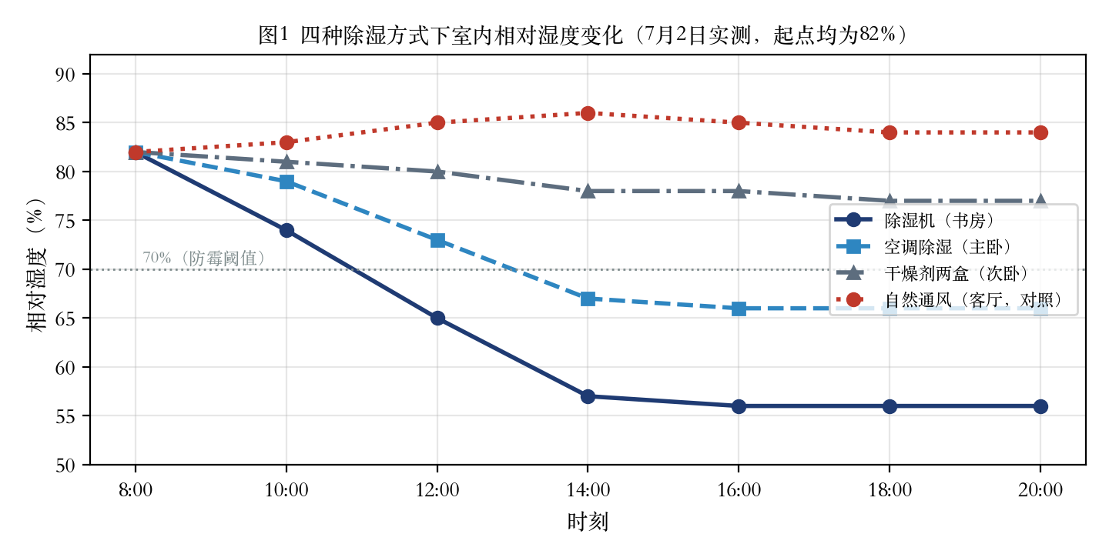
图 1 四种除湿方式下室内相对湿度变化（7 月 2 日实测，起点均为 82%）

（二）成本与效果不成正比，干燥剂是"局部专家"
结合耗电测量与耗材价格核算（图 2）：
方式 | 日耗电／耗材 | 日均成本 | 降幅 | 每降低 1 个百分点的成本
除湿机 4 小时 | 2.4 千瓦时 | 约 1.48 元 | 26 点 | 约 0.057 元
空调除湿 3 小时 | 3.6 千瓦时 | 约 2.22 元 | 16 点 | 约 0.139 元
干燥剂 2 盒 | — | 约 1.60 元 | 5 点 | 约 0.320 元
自然通风 | 0 | 0 元 | －2 点 | —
单从"每降低 1 个百分点湿度的成本"看，除湿机最低（约 0.06 元），空调次之（约 0.14 元），干燥剂最高（约 0.32 元）。
但干燥剂并非一无是处：我把两盒干燥剂放进密闭衣柜连续观察 3 天，柜内湿度从 78% 降到 68%，局部降幅达 10 个百分点，防霉效果明显。它适合"小而封闭"的空间。
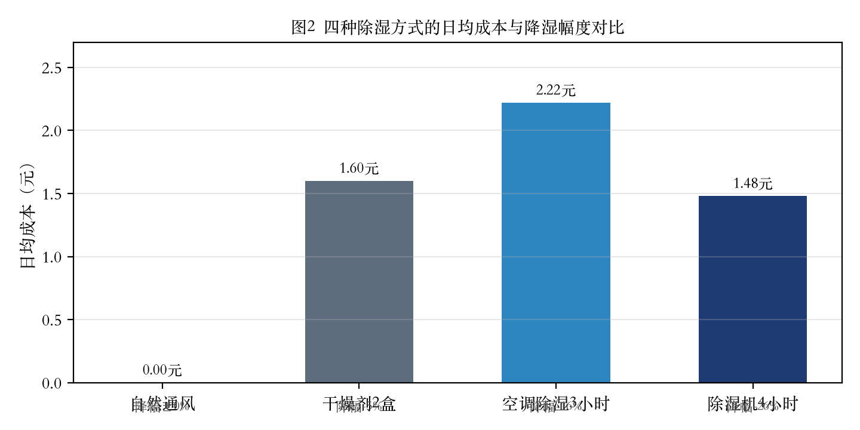
图 2 四种除湿方式的日均成本与降湿幅度对比

（三）降湿速度与体感、健康
实验中还发现，除湿机使房间湿度降到 60% 以下的第二天，床品摸上去明显干爽；而持续 75% 以上湿度的书房，放在桌上的饼干两个小时就变软了。查阅资料得知，人体较舒适的相对湿度为 40%—60%，防霉需要将湿度控制在 70% 以下。因此除湿目标不必"越干越好"，把湿度稳定在 55%—65% 即可兼顾舒适、健康与成本。
我还用露点做了简单换算验证：当室内外温差不大而室外湿度更高时，开窗只会把水汽带进室内——这与物理课本中"液化"的条件是一致的。

五、探究结论
- 结论 1：四种除湿方式的效果排序为：除湿机 > 空调除湿模式 > 盒装干燥剂 > 自然通风（梅雨天为负效果）。
- 结论 2：除湿机综合性价比最高，日均成本约 1.5 元即可将卧室湿度稳定在 60% 以下；空调除湿模式适合"顺便"使用；干燥剂只在密闭小空间有效。
- 结论 3：梅雨天盲目开窗通风会升高室内湿度，通风应选在室外湿度较低、天气转晴的时段。
- 结论 4：家庭除湿的合理目标是将相对湿度控制在 55%—65%，过低反而不舒适也不经济。

六、建议
- 分层除湿：衣柜、鞋柜等密闭小空间使用干燥剂并定期更换；卧室、客厅在梅雨季按需使用除湿机或空调除湿模式；卫生间洗浴后及时关门开除湿或排风。
- 错峰用电：除湿机可搭配定时插座，在夜间谷段运行更省电。
- 防患于未然：梅雨来临前检查窗缝密封，把怕潮物品提前收入密封箱，比事后除湿更有效。

七、反思与收获
这次探究让我第一次完整经历了"提出问题—设计对照实验—采集数据—得出结论"的全过程。印象最深的是"控制变量"的麻烦：四个空间的朝向、面积只能做到大致相同，人员开关门也会影响读数，我只好规定实验期间尽量减少进出，并把读数统一固定在整点进行。整理数据时，我用电子表格和一段小脚本自动算了日均降幅和单位成本，比手算快得多，也让我体会到把编程用在自己生活里的乐趣。
不足之处：实验只做了 7 天，未覆盖整个梅雨季，也未测试抽湿新风等更多方式；温湿度计精度有限（±5%）。如果条件允许，希望能用带数据记录功能的湿度计做整个梅雨季的连续监测。

参考文献
- 上海市气象局. 上海梅雨期气候概况［EB/OL］. 上海市气象局官方网站.
- 中华人民共和国国家标准 GB/T 18883《室内空气质量标准》中关于相对湿度的要求.
- 九年级物理教材（上海教育出版社）："物态变化"章节.

附录：家庭除湿方式对比实验记录表（样表）
日期：____________ 记录人：____________
房间：□ 主卧（空调除湿） □ 书房（除湿机） □ 次卧（干燥剂） □ 客厅（通风对照）
8:00 温度______℃ 湿度______% ｜ 14:00 温度______℃ 湿度______% ｜ 20:00 温度______℃ 湿度______%
当日耗电（电能插座读数）：__________ 千瓦时；备注（开关门、降雨等干扰因素）：__________________
观察记录：墙面返潮 □ 衣物异味 □ 饼干变软 □（勾选）

附：提交前需要核对／替换的内容
- 【姓名】【指导教师】：替换为真实信息；封面班级栏填上班号。
- 时间线：6 月 28 日—7 月 4 日、完成日期 2026 年 8 月，如与实际操作时间不符请改。
- 数据：表中数据来自范文示例框架，请用实际测量的读数替换后，再复核前后一致性（正文、表格、图三处必须同源）。
- 设备与电价：除湿机功率、空调型号、电价 0.617 元／千瓦时，按实际情况调整。
- 自我介绍：文中涉及的打卡天数、词条数量、计划时长等细节，请按 Owen 的真实经历校准，避免与系统内往期记录矛盾。
- 提交前建议删除本节。

